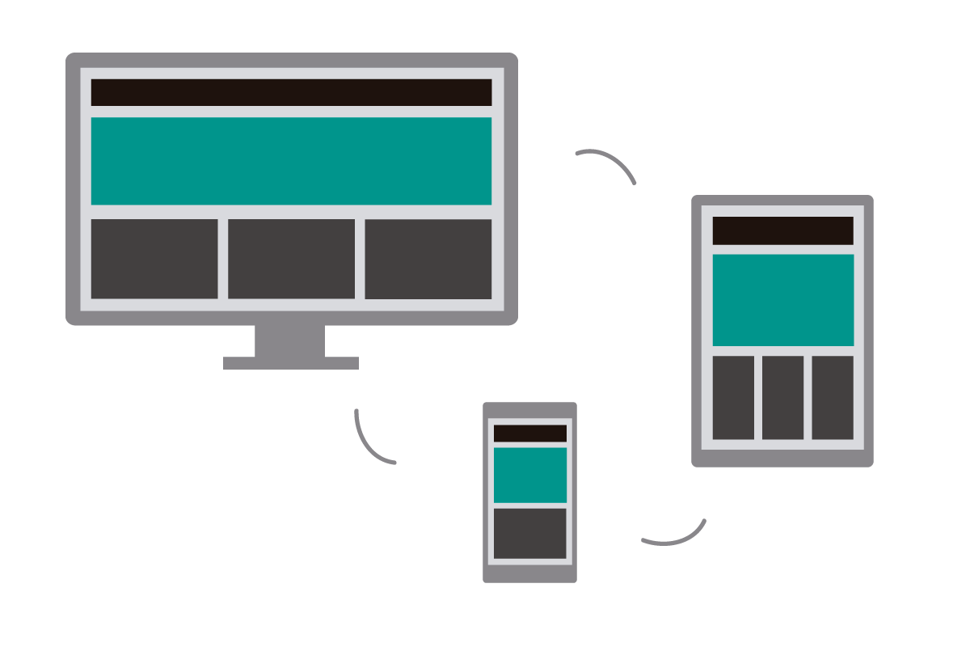

**CodiGo**

**Diseño Líquido**

|  |  |  |  |  |  |  |  |  |  |
| --- | --- | --- | --- | --- | --- | --- | --- | --- | --- |
| ***Alumno(s):*** |  | | | | | | ***Nota*** |  | |
|  |  | |  | | | | | | |
|  | |  | |  |  |  | | |  |
|  | |  | |  |  |  | | |  |
|  | |  | |  |  |  | | |  |
|  | |  | |  |  |  | | |  |
|  | |  | |  |  |  | | |  |
|  | |  | |  |  |  | | |  |

**Diseño Líquido – Diseño Responsivo**

**Objetivos:**

Al finalizar el laboratorio, el estudiante será capaz de comprender los siguientes tópicos:

* Creación de Sitios con diseño Responsivo

**Seguridad:**

* Ubicar maletines y/o mochilas en el gabinete del aula de Laboratorio.
* No ingresar con líquidos, ni comida al aula de Laboratorio.
* Al culminar la sesión de laboratorio apagar correctamente la computadora y la pantalla, y ordenar las sillas utilizadas.

**Equipos y Materiales:**

* Una computadora con:
* Windows 10

**Enunciado:**

* En grupos SCRUM, se deberá observar el diseño y estilo de la página indicada en la lista que se coloca a continuación.
* Tras el análisis e identificación de la página, deberán codificar un sitio similar (mientras más similar esté más puntaje calificará su proyecto).
* La similitud debe incluir el cambio en su diseño responsivo
* Puede usar los mismos logos e información que se indique en la página más no su código fuente a nivel html ni estilos.
* La duración de la práctica tiene 3 horas.
* Finalizado el desarrollo, debe subir su proyecto a GitHub y solo indicar el repositorio de uno de los integrantes del grupo.

**Grupos:**

|  |  |
| --- | --- |
| **GRUPO** | **PÁGINA** |
| **CodiTec** | **https://www.bitcoin.com/** |
| **Jasb** | **https://getbootstrap.com/docs/4.1/examples/** |
| **Legion** | **https://www.netflix.com/pe/#this-is-netflix** |
| **Gryffindor** | **https://www.bbvacontinental.pe/** |
| **Jobs** | **https://elperuano.pe/** |